tel. centrala: 48 361 30 00 Dział Zamówień Publicznych
tel. sekretariat: 48 361 39 00 tel. 48 361 49 69
fax: 48 345 11 18, 345 10 43 fax. 48 361 30 23
e-mail: dzp@wss.com.pl

Znak: DZP.341.15.2019r. Radom 25.03.2019r.

«Firma»
«Adres»
«Kod_Pocztowy» «Miasto»
«Fax»
«Telefon»

Dotyczy: postępowania o udzielenie zamówienia publicznego w trybie przetargu nieograniczonego na dostawę materiałów kardiochirurgicznych jednorazowego użytku dla Mazowieckiego Szpitala Specjalistycznego Sp. z o.o. (sprawa DZP.341.15.2019).

Na podstawie art. 38 ust. 2 w związku z ust. 1 Ustawy Prawo zamówień publicznych (Dz. U. z 2018r. poz. 1986) Mazowiecki Szpital Specjalistyczny Sp. z o.o. z siedzibą w Radomiu w załączeniu przesyła pytania Wykonawców wraz z odpowiedziami dotyczącymi przedmiotowego postępowania:

PYTANIE 1. DOTYCZY Części 3, poz. 1  Zwracamy się do Zamawiającego o dopuszczenie silikonowego wentu z wyjmowaną prowadnicą. Wenty w rozmiarach 16 lub 20Fr do wyboru prze Zamawiającego. Zdjęcie produktu poniżej:  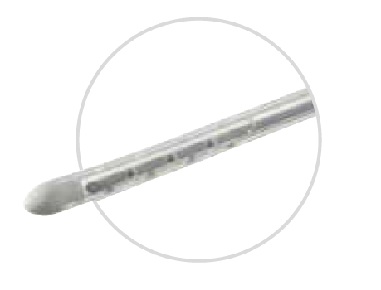 | Nie
PYTANIE 2. DOTYCZY Części 5, poz. 1  Zwracamy się do Zamawiającego o dopuszczenie w postępowaniu kaniulek wieńcowych z integralnym miękkim balonikiem. Rozmiar balonika 6mm i 7mm. Kaniule zakończenie luer loock. Długość kaniuli 30cm, pakowane po 20 szt.  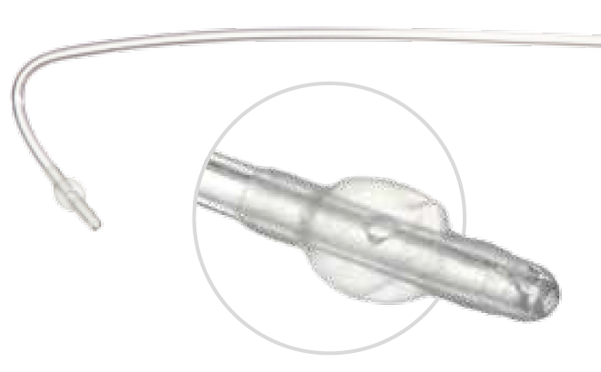 | Nie
PYTANIE 3. DOTYCZY Części 5, poz. 2  Zwracamy się do Zamawiającego o dopuszczenie kaniulek dowieńcowych sztywnych z koszyczkiem zagiętych pod katem 45 lub 90stopni, zakończone luer lock. Kaniulki dostępne w rozmiarach 10,12,14F, maja długość 21cm, pakowane po 20szt.  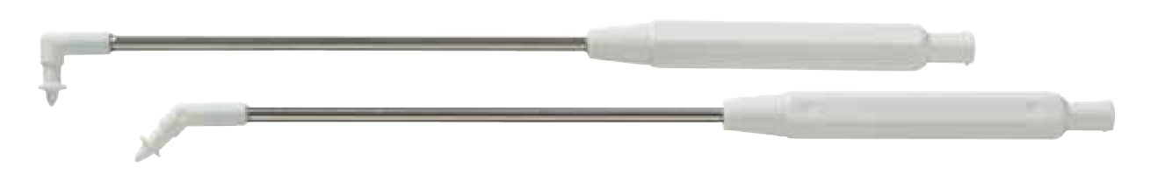 | Nie
PYTANIE 4. DOTYCZY Części 5, poz. 3  Zwracamy się do Zamawiającego o wydzielenie pozycji 3 z pakietu i utworzenie z niego osobnego pakietu. | Nie
PYTANIE 5. DOTYCZY Części 5, poz. 5  Zwracamy się do Zamawiającego o dopuszczenie igieł do kardioplegii z zakończeniem Luer bez portu bocznego w rozmiarach6,7,9F, długość kaniuli 15cm, pakowane po 20szt.  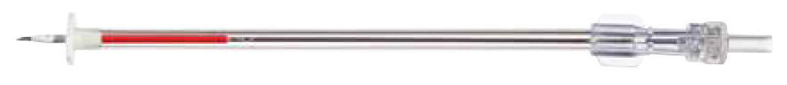 | Nie
PYTANIE 6. DOTYCZY Części 6  Zwracamy się o dopuszczeni ssawki perykardialnej wykonanej z miękkiego widocznego w RTG poliuretanu, która jest zakończona metalową sprężynkową końcówką i konektorem 1/4"; ssawka w rozmiarze 16 Fr o długość kaniuli 36 cm  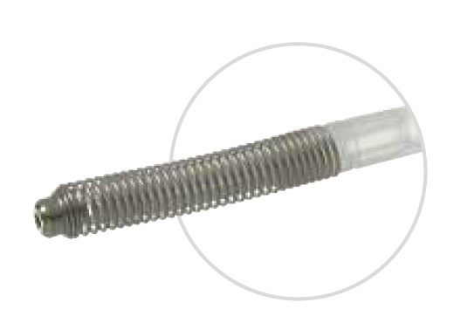 | Tak
PYTANIE 7. DOTYCZY terminu SKŁADANIA OFERTY  Zwracamy się do Zamawiającego o przesunięcie terminu składania ofert na dzień 3.04.2019 | Zamawiający podtrzymuje zapisy SIWZ

Pozostałe zapisy SIWZ pozostają bez zmian.

Z poważaniem,

Sprawę prowadzi:
Elżbieta Śródkowska
48 361-32-35

